Návrh smlouvy o dílo
uzavřené dle § 2586 a násl. zák. č. 89/2012 Sb., občanský zákoník

- Smluvní strany

Objednatel: Statutární město Liberec
Nám. Dr. E Beneše 1
460 59 Liberec1
IČ: 00262978
Zastoupené: Tiborem Batthyánym, primátorem města
Ve věcech smluvních zastoupené Ing. Karolínou Hrbkovou, náměstkyní
primátora pro územní plánování, veřejnou zeleň a životní prostředí
ve věcech technických: Ing. Lucií Sládkovou, pověřenou zastupováním funkce
vedoucí odboru ekologie a veřejného prostoru

(dále jen objednatel)

Zhotovitel: ………………………………...
…………………………………
…………………………………
…………………………………
…………………………………
…………………………………

(dále jen zhotovitel)

- Předmět díla

- Dílem se dle této smlouvy rozumí provádění monitoringu kvality podzemní, povrchové a odpadní vody na rekultivované skládce TKO Zlaté Návrší v Liberci, včetně vyhodnocení a předání čtvrtletních monitorovacích zpráv (etapových zpráv) a ročních monitorovacích zpráv (závěrečná monitorovací zpráva a zpráva o monitoringu kvality odpadní vody) objednateli, včetně možných návrhů nápravných opatření. V zájmu dodržení kontinuity, budou zprávy zpracovány ve stejné formě a členění jako v předchozích letech, viz obsahové vyjádření v příloze.
Zhotovitel se zavazuje, že na svůj náklad a na své nebezpečí provede níže specifikované dílo ve sjednané době.
Objednatel se zavazuje dílo převzít a zaplatit cenu za jeho provedení.

- Místem plnění díla je uzavřená Skládka Zlaté návrší, k.ú. Růžodol 1 (měrný objekt se nachází na p.p.č.1408/2) v Liberci.

- Zhotovitel prohlašuje, že se dostatečně seznámil s rozsahem a povahou díla, že jsou mu známy veškeré technické, kvalitativní a jiné podmínky nezbytné k realizaci díla, že disponuje takovými kapacitami a odbornými znalostmi, které jsou k řádnému a včasnému provedení díla nezbytné.

- Termíny plnění

- Zahájení plnění díla: po podpisu smlouvy

- Ukončení plnění díla: 31.12.2017

- Termín předání etapových zpráv je stanoven vždy na 15. den následujícího měsíce po ukončení monitorovacího období. Zhotovitel se tak zavazuje předat objednateli etapové zprávy vždy k 15.4., 15.7., 15.10. příslušného roku, závěrečnou roční zprávu dle rozhodnutí KÚLK předat nejpozději do 20.12. daného roku objednateli. Dodatečnou závěrečnou roční zprávu o monitoringu kvality odpadní vody, kde budou zohledněna data za celý měsíc prosinec, dodat vždy k 15.1. roku následujícího.
Poslední zprávu předá zhotovitel objednateli nejpozději do 15.1.2018.

- Cena za dílo

- Cena za dílo je stanovena na základě nabídky zhotovitele na veřejnou zakázku ze dne………….. a je oběma smluvními stranami dohodnuta ve výši:

Cena bez DPH za jeden kalendářní rok trvání smlouvy:……………………………..

Cena včetně DPH za jeden kalendářní rok trvání smlouvy:………………………….

Cena včetně DPH za celé období trvání smlouvy:……………………………………

- Cena za dílo je stanovena jako nejvýše přípustná a je nepřekročitelná po celou dobu plnění díla. Zahrnuje veškeré náklady nezbytné k řádnému, úplnému a kvalitnímu provedení díla včetně všech rizik a vlivů během provádění díla.
Zhotovitel podpisem této smlouvy prohlašuje, že prověřil skutečnosti rozhodné pro určení výše ceny plnění.

- Cena je stanovena pro daňové účely k datu podpisu smlouvy. Smluvní strany berou na vědomí, že případná změna sazby daně z přidané hodnoty za dobu účinnosti smlouvy se promítne v jejím konečném vyčíslení.

- Platební podmínky a fakturace

- Cena za dílo, resp. za jeho dílčí plnění, bude v poměrné výši ze strany objednatele hrazena čtvrtletně po předání etapových zpráv za dané čtvrtletí, či roční zprávy za daný kalendářní rok zhotovitelem.

- Platby budou prováděny na základě faktury vystavené zhotovitelem se splatností 20 dnů
ode dne jejího doručení objednateli. Součástí faktury bude protokol o předání
příslušných monitorovacích zpráv podepsaný oprávněnými zástupci obou smluvních
stran.

- Veškeré účetní doklady-faktury musí obsahovat náležitosti daňového dokladu dle zákona č. 235/2004 Sb., o dani z přidané hodnoty, v platném znění. V případě, že účetní doklady nebudou mít odpovídající náležitosti, je objednatel oprávněn zaslat je ve lhůtě splatnosti zpět zhotoviteli k doplnění, aniž se tak dostane do prodlení se splatností. Lhůta splatnosti počíná běžet znova od opětovného zaslání náležitě doplněných či opravených dokladů.

- Záruky a sankce

- Zhotovitel se zavazuje odstranit vady díla, nebo jeho dílčího plnění, do 5 dnů od uplatnění reklamace objednatelem. Pokud tak neučiní, zaplatí objednateli smluvní pokutu ve výši 0,5% z celkové ceny díla za každý další započatý den neodstranění vady díla.

- V případě, že zhotovitel bude v prodlení s dokončením díla nebo jeho jednotlivé části (dílčího plnění) dle článku III (včetně předávání etapových a ročních zpráv), zaplatí objednateli smluvní pokutu ve výši 0,5% z celkové ceny díla za každý započatý den prodlení, pokud se strany nedohodnou jinak.

- V případě, že zhotovitel nepředá předmět díla nebo jeho jednotlivou část (etapové zprávy, roční zprávy) ani v dodatečné 15 denní lhůtě, má objednatel právo od smlouvy odstoupit, přičemž nárok objednatele na úhradu smluvní pokuty není dotčen.

- V případě, že objednatel neuhradí fakturu za provedené dílo/dílčí plnění ve lhůtě dle článku V., má zhotovitel nárok požadovat zaplacení úroku z prodlení ve výši 0,05% z dlužné částky za každý den prodlení.

- Zhotovitel poskytuje na dílo nebo jeho dílčí plnění záruku po dobu 24 měsíců.

- Povinnosti zhotovitele

- Zhotovitel je povinen při provádění díla postupovat samostatně, s odbornou péčí, v požadované kvalitě, v souladu s pokyny objednatele, s jeho zadávací dokumentací a platnými právními předpisy.

- Zhotovitel zodpovídá za škody jím způsobené při provádění díla nebo v souvislosti s prováděním díla, a to jak objednateli, tak třetím osobám.

- V případě předčasného ukončení smlouvy, tj. před uplynutím sjednaného termínu plnění, se zhotovitel zavazuje dokončit sjednané práce v rámci kalendářního čtvrtletí a předat objednateli etapovou zprávu, popř. roční zprávy.

- Součinnost objednatele

- Objednatel se zavazuje provedené dílo převzít a zaplatit zhotoviteli sjednanou cenu.

- Objednatel předá zhotoviteli veškeré podklady nezbytné pro vypracování etapových či závěrečných monitorovacích zpráv.

- Objednatel umožní přístup do prostor souvisejících s plněním této smlouvy pověřeným osobám zhotovitele.

Platnost smlouvy

- Tato smlouva nabývá platnosti a účinnosti dnem jejího podpisu oprávněnými zástupci obou smluvních stran.

- Tato smlouva může být před uplynutím doby jejího trvání ukončena:
  - dohodou obou smluvních stran,
  - odstoupením jedné ze smluvních stran z důvodu podstatného porušení této smlouvy stranou druhou.

- Za podstatné porušení této smlouvy obě strany považují:
- prodlení zhotovitele s dokončením a předáním díla/dílčího plnění o více jak 15 dní
- prodlení objednatele s úhradou faktur delší než 90 dní

- Nutnou podmínkou pro uplatnění odstoupení od smlouvy je prokazatelné vyzvání druhé strany ke smírnému vyřešení neplnění povinností vyplývajících z této smlouvy.

- Závěrečná ustanovení

- Obě strany prohlašují, že tuto smlouvu podepsaly prosty omylu a tísně a toto své prohlášení stvrzují svými podpisy.

- Zhotovitel nese riziko změny okolností ve smyslu ustanovení § 1765 občanského zákoníku.

- Změny této smlouvy nebo jejích příloh jsou možné pouze písemnými dodatky podepsanými oprávněnými zástupci ve věcech smluvních.

- Pokud není stanoveno v této smlouvě jinak, řídí se vztah obou smluvních stran příslušnými ustanoveními občanského zákoníku.

- Tato smlouva je vyhotovena ve čtyřech originálech, z nichž každá smluvní strana obdrží dvě vyhotovení.

- Smluvní strany souhlasí, že tato smlouva může být zveřejněna na webových stránkách
Statutárního města Liberce (www.liberec.cz), s výjimkou osobních údajů fyzických osob uvedených v této smlouvě.

Přílohy: obsahové členění monitorovacích zpráv

V Liberci dne…………………… V Liberci dne……………………….

…………………………………… ………………………………………

Za zhotovitele Za objednatele
Ing. Karolína Hrbková
náměstkyně primátora

Přílohy:
obsahové členění čtvrtletní etapové zprávy 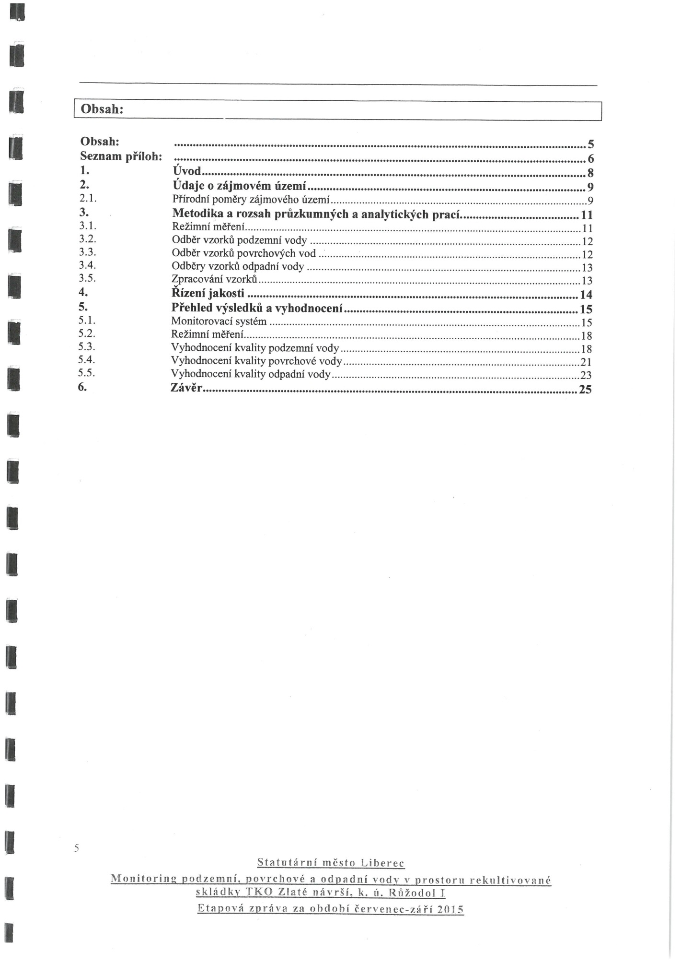

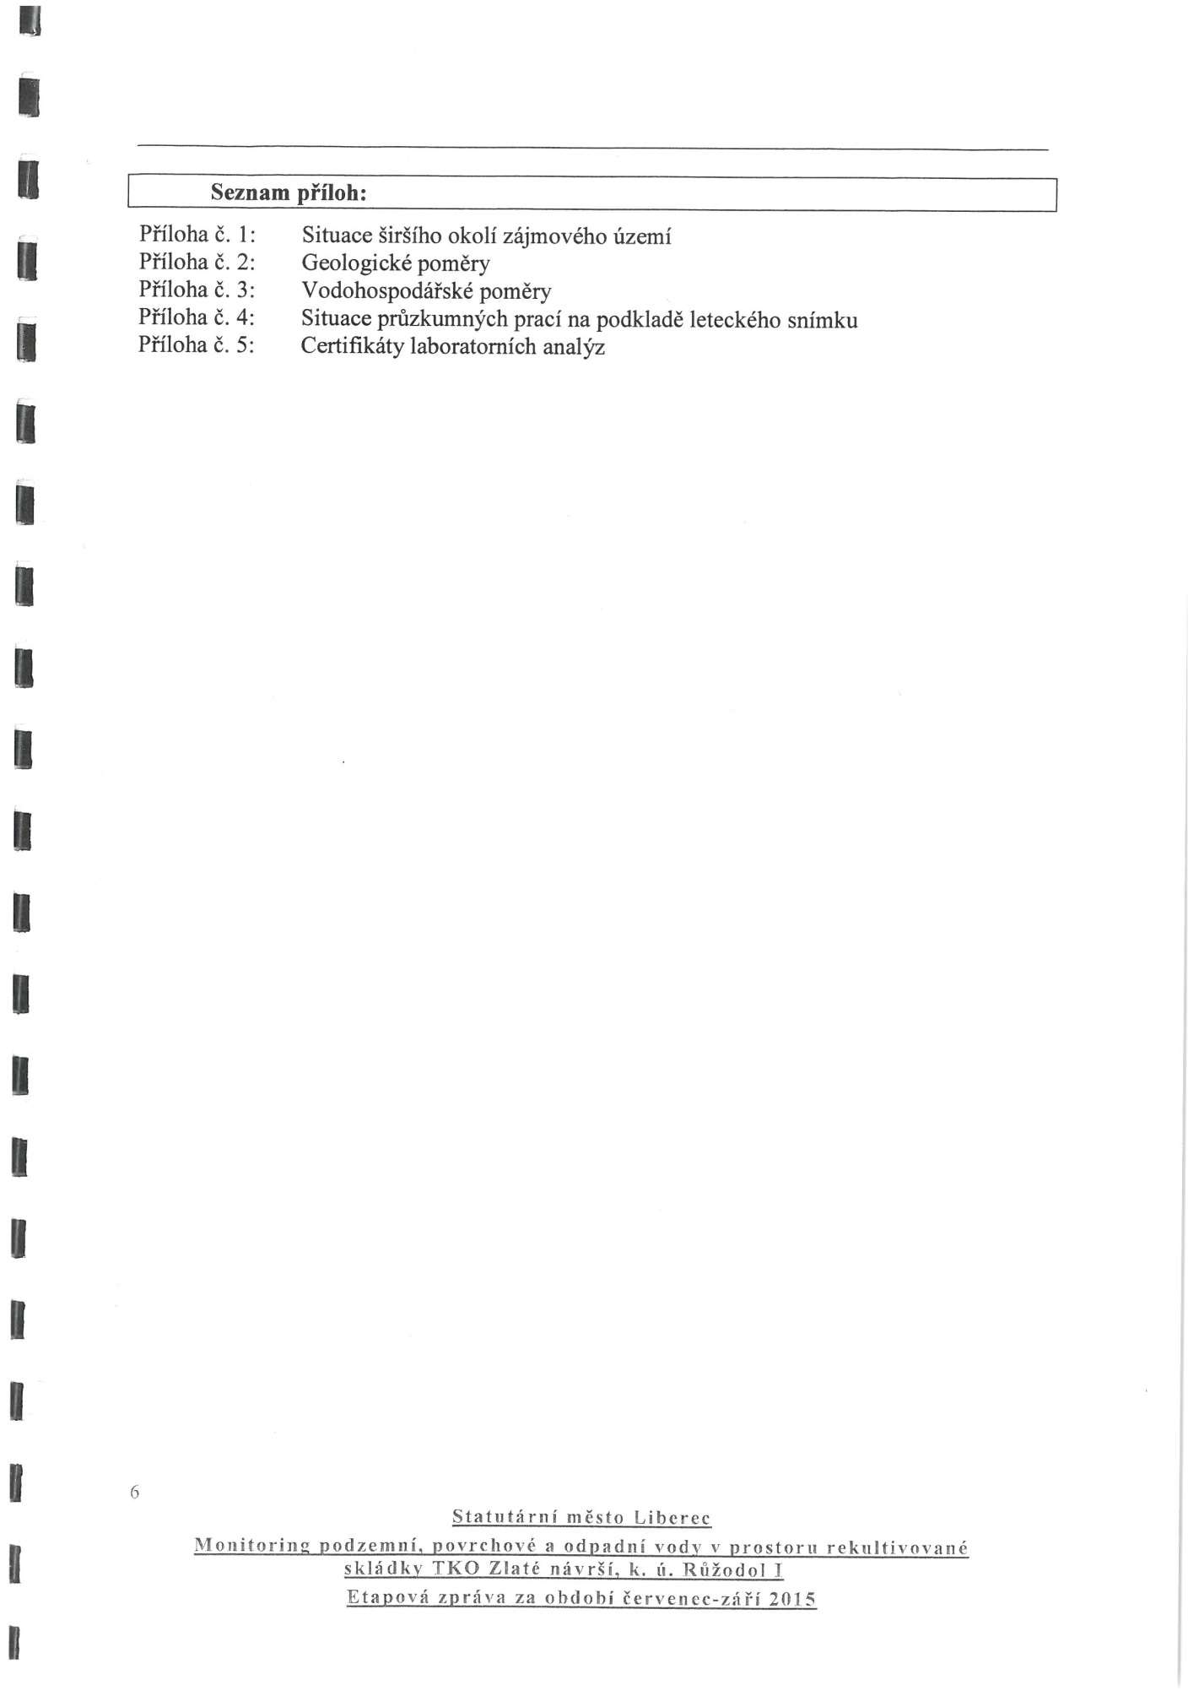

Obsahové členění roční závěrečné zprávy dodávané nejdéle do 20.12. daného roku
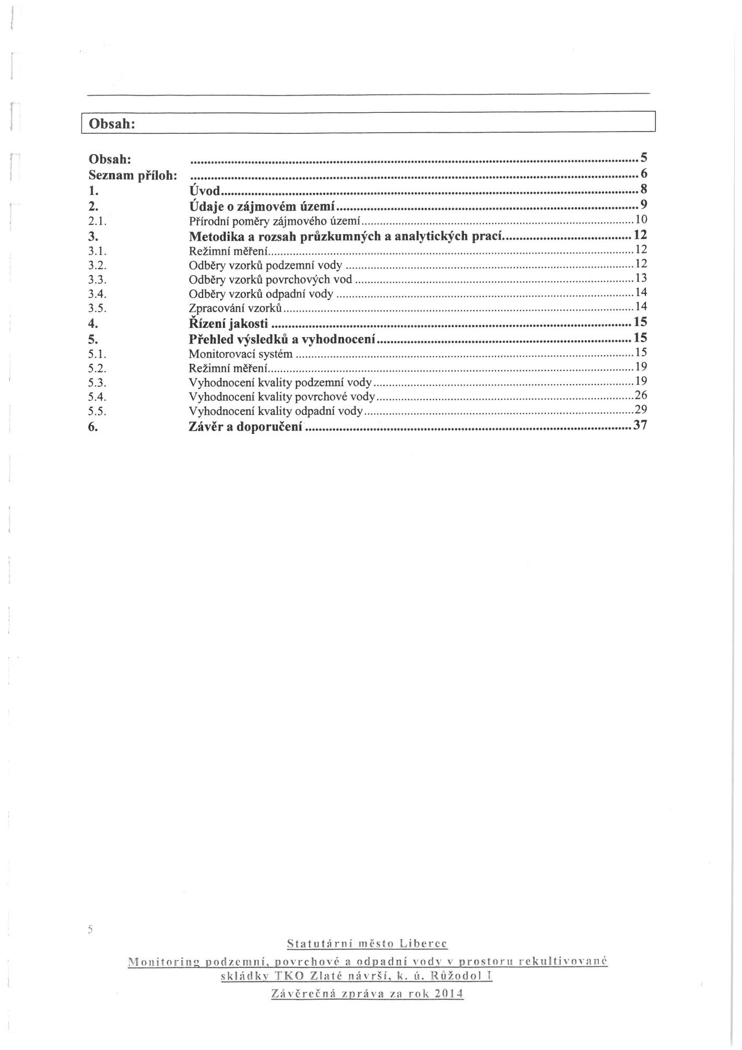

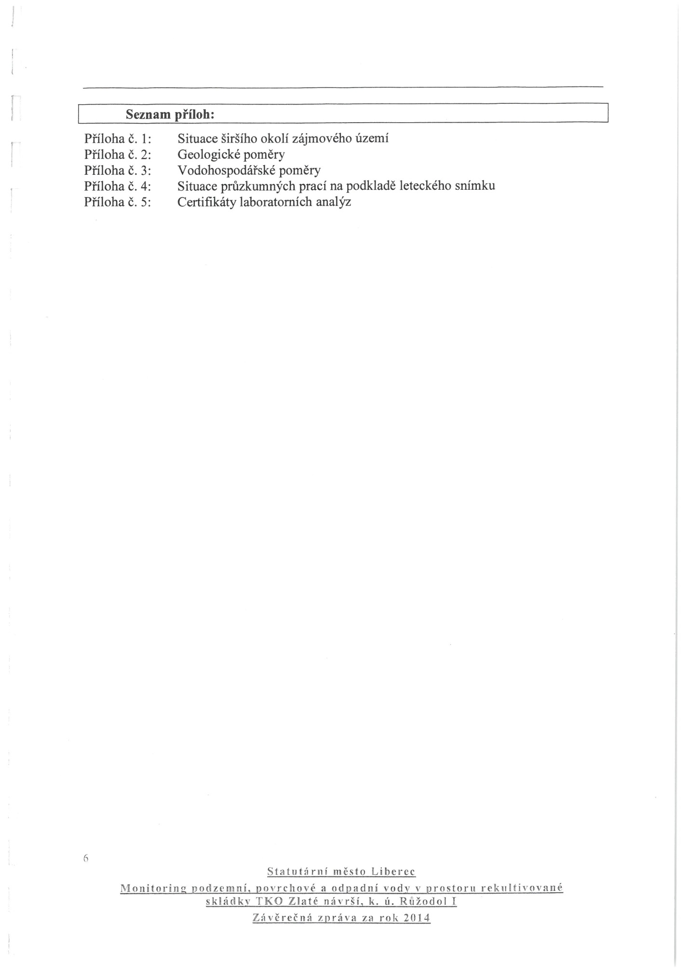

Obsahové členění roční závěrečné zprávy dodávané nejdéle do 15.1. následujícího roku
